江苏住院医师规范化管理平台科室对外开放的操作指南
操作说明:对外开放的功能主要针对于医院直接由联合培养的专业或者相关科室,以及主基地与协同基地之间的科室对外开放的功能
第一步:在基地管理员账号下,打开科室师资维护,点科室维护,如图:
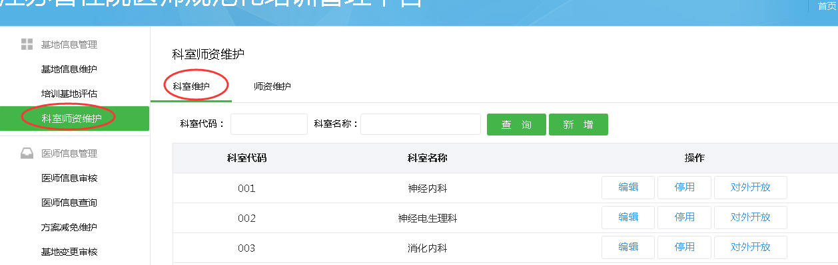
第二步:找到需要做对外开放的科室(前提是该科室以及带教和科主任信息已经在系统中已完成维护),例如:神经内科:点对外开放,如图:
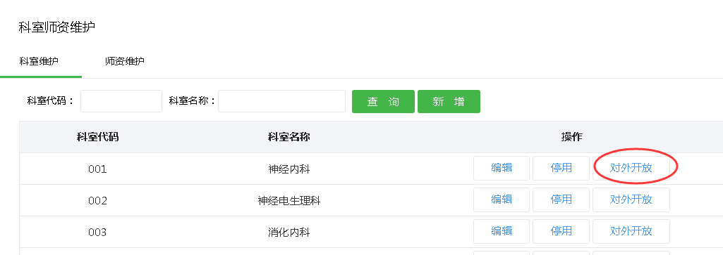
第三步:打开对外开放的页面, 可以通过基地名称模糊搜索该科室需要对外公开的医院,也可以在右边的进度条上下滑动来选择,如图:
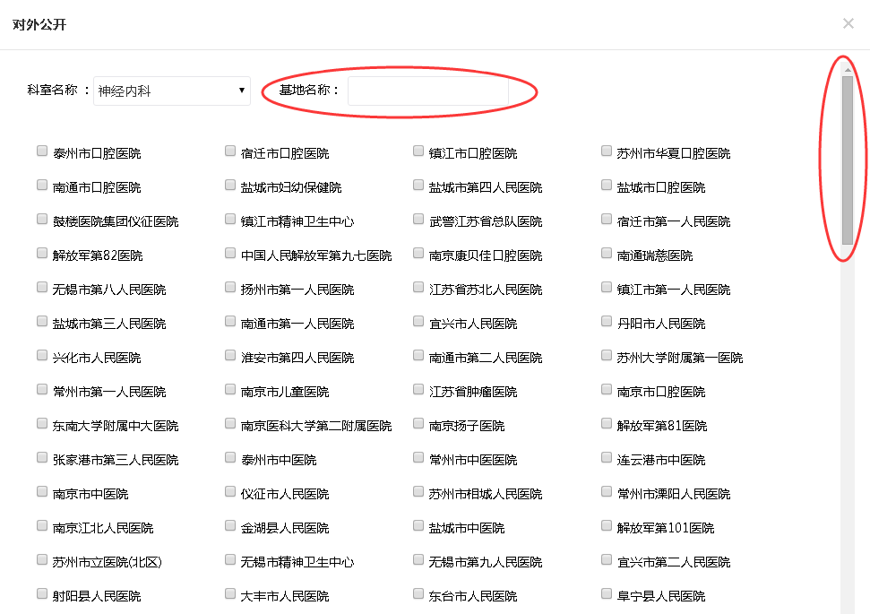
第四步:找到该基地,单击该基地名称前面的方框,划上勾,无需保存,即可完成科室对外开放的操作,以江苏省人民医院为例,如图:
